目 录
软件工程实训基地信息管理系统设计与实现 2
摘 要 2
Abstract 3
第1章 前 言 5
1.1 项目的背景和意义 5
1.2 研究目标及范围 6
1.3 定义 6
第2章 技术与原理 8
2.1 系统开发技术 8
2.2 系统开发工具介绍 13
第3章 需求建模 15
3.1 系统可行性分析 15
3.2 系统需求分析 15
3.3 系统类图 20
第4章 架构设计 26
4.1 系统技术架构 26
4.2 系统功能结构图 26
4.3 具体功能模块 30
第5章 模块设计 32
5.1 系统设计 32
5.2 登陆注册模块 32
第6章 部署与应用 33
6.1 系统运行环境和系统部署 33
6.2 系统的主要应用(用户手册) 33
第7章 结 论 34
致 谢 36

软件工程实训基地信息管理系统设计与实现

摘 要
实训基地信息管理系统是指通过一套完善的基于工作流程和管理流程开发的系统平台，实现对工作人员、学生等管理功能，为实训基地的管理水平的整体提高提供一个网络化的数字化的解决方案，能实现用户登录以及用户个人信息的新增、修改、删除、查找，并根据权限，合理安排用户的操作。软件工程实训基地信息管理系统是专门针对软件工程专业的，以用于对事迹训练时的人员、资料和业务流程进行专门化的管理，能够提高实训基地的管理运行效率，进一步规范实训基地内部的日常业务操作流程，把教师和学生从重复的、繁琐的手工劳动中解放出来，为实训教学资源的合理调度和优化决策提供了信息化的管理手段。
该系统基于MVC模式，Spring框架、SpringMVC框架和Mybatis数据持久化技术，结合软件工程的开发理论，进行了需求分析、设计、实现和测试。论文首先详细分析实训基地信息管理系统的需求，明确系统所要实现的功能和系统逻辑，确定系统边界并通过系统的用例分析进行系统需求捕获；然后确定实现实训基地信息管理系统需要使用的关键技术，并对其详细阐述。在系统设计时，通过对用例的进一步分析，得出了系统的数据库设计和界面设计。在详细设计阶段，对系统的各个功能模块分别给出了详细的类图和序列图设计。在系统实现部分介绍了系统主要功能模块的实现细节及验证方法。最后运用黑盒测试技术，对系统 的功能和结构进行了测试。系统具有良好的可维护性与可扩展性。

关键词：实训基地；信息管理；MVC；SSM

Design and Implementation of Software Engineering Training Base Information Management System

Abstract
Training base information management system is through a set of perfect workflow and management processes based on the development of the system platform,to achieve the staff, students and other management functions,for the training base to improve the overall management level to provide a network of digital solutions.Users can log in and the user's personal information can be added, modified, deleted, find, and according to permissions, reasonable arrangements for the user's operation.Software engineering training base information management system is designed for software engineering professionals, for the deeds of training personnel, data and business processes for specialized management, can improve the training base management and operation efficiency, and further standardized training The routine operation of the internal operations of the base liberates teachers and students from repetitive and cumbersome manual labor, which provides information management means for the rational scheduling and optimization of practical teaching resources.
Based on the MVC pattern, Spring framework, SpringMVC framework and Mybatis data persistence technology, this system carries out requirements analysis, design, implementation and testing based on the theory of software engineering development.Firstly, the paper analyzes the requirements of the training base information management system in detail, clarifies the functions and system logic to be achieved by the system, determines the system boundary and traps the system requirements through the use case analysis of the system;Then, the key technologies that need to be used to realize the training base information management system are determined and elaborated on.At the time of system design, through the further analysis of use cases, the system database design and interface design are obtained.In the detailed design stage, the various functional modules of the system are given a detailed class diagram and sequence diagram design.In the part of system implementation, the implementation details and verification methods of the main function modules of the system are introduced. Finally, the use of black-box test technology, the function and structure of the system were tested. System has good maintainability and scalability.

Key words: Training Base; Information Management; MVC; SSM

第1章 前 言
  - 项目的背景和意义
基于计算机网络的飞速发展，我们已经进入一个网络时代。可以说，网络给信息处理、信息传输提供一个更快捷、更安全的平台。作为高校教育实训管理系统设计要符合广大用户的需求。因而，建立高校教育实训管理系统设计具有很强的现实意义。实训基地信息管理系统是指通过一套完善的基于工作流程和管理流程开发的系统平台，实现对工作人员、学生等管理功能。为实训基地的管理水平的整体提高提供一个网络化的数字化的解决方案。
软件工程实训基地信息管理系统技术应用非常广泛，是专门针对软件工程专业的，以用于对事迹训练时的人员、资料和业务流程进行专门化的管理。实训基地作为进行实践教学、开展实训研究、推动科技成果转化的重要基地，其建设与管理水平直接关系到人才培养的质量问题。随着现代校园信息化技术的不断发展，计算机软件系统与日常教学管理、生活管理和工作管理的紧密结合已经成为了一种时代趋势。要想把实训基地的管理水平提升到一个新的高度，就必须引入软件系统对低级进行规范化、科学化的管理。这样才能够更优化的配置实训基地的资源，提高实训工作管理效率，有利于实训科研成果转化的创新型操作。本次开发软件工程实训基地管理系统的过程中，一方面调研了很多高校特别是业务模式相似的同类院校在实训基地管理方面所面临的困扰，同时结合现成的某些实训基地的建设现状和发展规划，力求系统不但能够满足目前学校实训基地管理的需要，而且对日后的实训环境创新也做了一定的预先设计。本软件工程实训基地信息管理系统能够并且提高实训基地的管理运行效率，进一步规范实训基地内部的日常业务操作流程，把教师和学生从重复的、繁琐的手工劳动中解放出来，为实训教学资源的合理调度和优化决策提供了信息化的管理手段。
我们吉首大学软件学院着重培养技术型人才，早在几年前就与各个公司企业合作，会让学生们在进入社会寻找工作之前进行统一化地培训和指导，让学生不仅能在学校学到扎实的理论知识，而且还能锻炼实际操作能力，力求让学生不做只会说话不会做事的人。而合作企业创办的各种基地为同学们的职业技能培养提供了很好的硬件设备和师资力量，同时也对同学们的求职、面试进行指导，让同学们在提升技术的同时也学到了沟通和面试技巧。实训基地很大程度上解决了同学们动手能力差，理论与实际难合理结合的现实问题。而通过这几年校企合作的经验和总结，这样的一个培训方式不仅有利于学校培养软件开发人才，更能使同学们拓展自身能力，扎实理论基础，提高动手能力。
  - 研究目标及范围
随着实训基地逐渐步入正规化，学员人数的日渐增多，人工实现学院管理和日常工作管理的难度增大，整个基地的电子信息化管理显得尤为重要。在实训基地现有的工作环境中急需一套能供其使用的管理系统，实现对学员和工作人员的管理，以及日常工作的开展，使整个基地的管理模式化、正规化，更能模仿公司工作流程使学员更快地适应工作环境，除了培训学员的技术外，更能提高学员的职业软技能，使同学们寓学于用，提高其动手能力，由此开发了实训基地信息管理管理系统。
本次研究范围仅限于国内普通本科高校的软件工程专业实训基地信息管理系统设计与实现。研究的结果希望能达到以下目标：
1.系统核心功能健全，用户体验要好，能够满足初步使用要求；
2.系统不仅要满足系统的实用性，而且要有相当的可扩展性
3.本研究能为实训基地进行信息管理提供有意义的参考。
  - 定义
缩写、术语及符号 | 解 释
MVC | MVC是一种设计模式。M指的是model模型，V指的是View视图界面，Controller指的是控制器。
三大框架 | Spring+ SpringMVC+ Mybatis，其中Spring 是为了帮我们创建和管理需要的对象，它在项目中的实现机制是通过@Autowired注解；SpringMV是以MVC的架构形式去协调项目中涉及到的各个层的工作；Mybatis，调用和执行XML文件中的SQL，并返回持久层的数据。
JSP | JSP是一个简化的Servlet设计，是一种动态网页技术的标准。它的全名为Java Server Pages，又叫java服务器页面。
MySQL | MySQL是一个开放源码的小型关联式数据库管理系统
Visio | 具有多种标准的图表，包含甘特图、流程图、组织结构图等。可以让操作者方便快捷的制作出需要的图表。
EasyUI | jQuery EasyUI是一组插件集合体，它是基于jQueryUI的。而jQuery EasyUI的目标是让开发者更加便捷的制作出美观的UI界面。
Bootstrap | Bootstrap是目前最受欢迎的前端框架，它来自 Twitter。集 HTML、CSS、JAVASCRIPT 于一体，使得开发变得灵活，更加快捷、方便。
学生 | 这里的学生指在实训基地学习的所有学生对象
工作人员 | 工作人员主要指实训基地的各类工作人员，比如任课教师、班主任、就业老师、管理员等

第2章 技术与原理
本系统采用的是B/S架构，这是目前最流行的的架构，优势在于用户无需安装任何客户端，直接通过浏览器访问即可，这样也便于系统后续的开发与维护，开发与维护后不需要客户自己去升级，提高了代码的可维护性。系统采用的是MVC开发模式，实现三层分离，减少系统的耦合性，系统还采用了Spring、SpringMVC框架和Mybatis，采用了mysql对数据进行数据库的存储。服务器采用的是Tomcat7.0，满足系统的使用。还使用了jQuery，javascript，Bootstrap等对系统页面进行优化，使得系统界面美观。

2.1 系统开发技术

2.1.1 SSM框架技术
SSM 是由 spring+ springMVC+ mybatis组成的一个框架，程序员也常称为三大框架，是开源的web应用程序框架，是目前最流行的的框架之一。在三大框架中，系统会按职能进行分层，一般会表示层、数据持久层、业务逻辑层。这样明确的分层，有利于开发人员能快速找到相对应的文件，能在短时间内了解项目的结构，可复用性强，同时也方便开发人员的维护。其中，Spring是一个轻量级的控制反转（IoC）和面向切面（AOP）的容器框架，Spring MVC 分离了控制器、模型对象、分派器以及处理程序对象的角色，这种分离让它们更容易进行定制，MyBatis是一个基于Java的持久层框架，MyBatis 使用简单的 XML或注解用于配置和原始映射，将接口和 Java 的POJOs（Plain Old Java Objects，普通的 Java对象）映射成数据库中的记录。
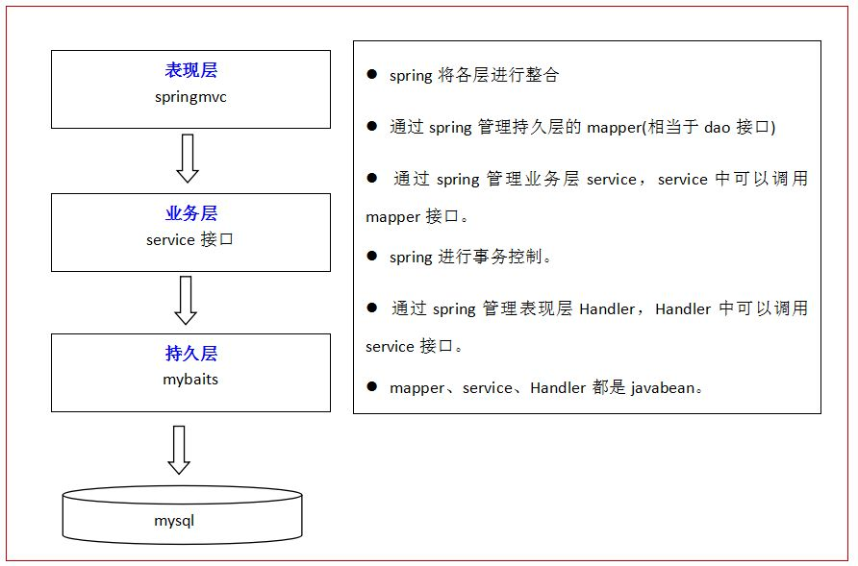
图2-2 SSM架构图
Spring 是个java企业级应用的开源开发框架。Spring主要用来开发Java应用，但是有些扩展是针对构建J2EE平台的web应用。Spring 框架目标是简化Java企业级应用开发，并通过POJO为基础的编程模型促进良好的编程习惯。Spring具有以下特征：轻量、控制反转、面向切面编程（AOP）、容器、MVC框架、事务管理、异常管理。
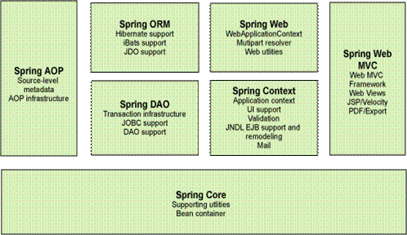
图2-3 spring架构图
Spring可以很便捷的和其他mvc框架集成，Sprin的MVC可以把业务对象和控制逻辑清晰的分离，允许声明的方法进行请求参数和业务对象的绑定。Spring配备构建Web应用的全功能MVC框架。Spring可以很便捷地和其他MVC框架集成，如Struts，Spring的MVC框架用控制反转把业务对象和控制逻辑清晰地隔离。它也允许以声明的方式把请求参数和业务对象绑定。spring mvc是一个基于mvc的web框架。spring mvc是spring框架的一个模块，springmvc和spring无需通过中间整合层进行整合。
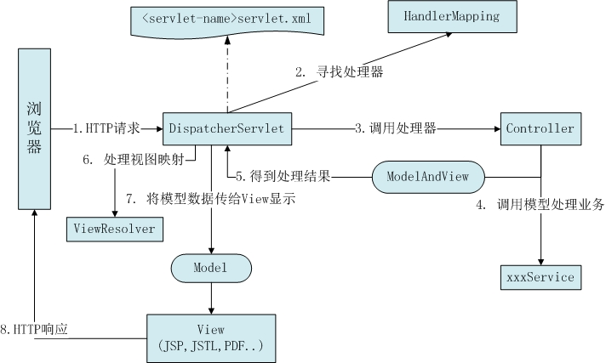
图2-4 springMVC架构图

MyBatis 是一款优秀的持久层框架，它支持定制化 SQL、存储过程以及高级映射。MyBatis 避免了几乎所有的 JDBC 代码和手动设置参数以及获取结果集。MyBatis 可以使用简单的 XML 或注解来配置和映射原生信息，将接口和 Java 的 POJOs(Plain Old Java Objects,普通的 Java对象)映射成数据库中的记录。MyBatis是支持普通 SQL查询，存储过程和高级映射的优秀持久层框架。MyBatis 消除了几乎所有的JDBC代码和参数的手工设置以及结果集的检索。MyBatis 使用简单的 XML或注解用于配置和原始映射，将接口和 Java 的POJOs（Plain Ordinary Java Objects，普通的 Java对象）映射成数据库中的记录。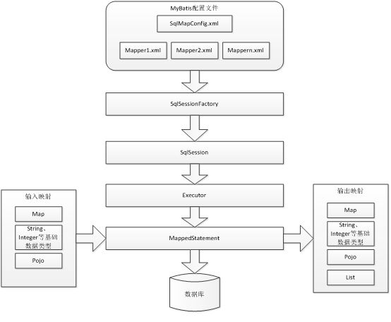
图2-5 mybatis架构图

2.1.2 MVC模式
MVC是模型、视图、控制器结合在一起的一个模型，是软件设计的一种规范，遵循这个规范可以将系统的业务逻辑、视图界面、数据内容分离的组织方式，将业务逻辑的代码都聚集到业务逻辑层中，方便开发者的开发与维护，在改进系统的时候，开发者可以不需要重新编辑系统的业务逻辑代码，只需要在控制层中对业务逻辑进行重新调用即可。
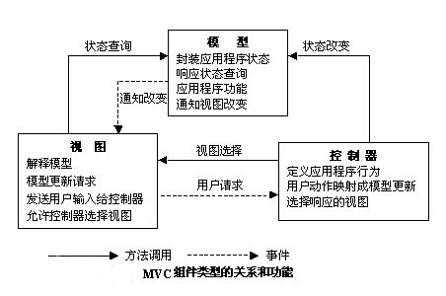
图2-6 MVC架构图

2.1.3 AJAX技术
AJAX是异步技术，可以创建快速动态网页，通过Ajax与后台进行少量的数据交换，实现页面的局部刷新。使用户可以能够在不刷新页面的情况下对页面的局部进行更新，优化了传统一定要全部刷新的技术。使得动态页面技术提升了一个高度。
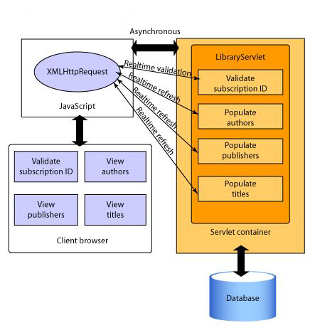
图2-7 ajax构建应用程序

2.1.4 Bootstrap技术
Bootstrap是目前非常受欢迎的一个前端框架，有HTML、Javascript和CSS组合而成，操作十分的容易、便捷，使得web的前端开发也变得十分的快捷、简单。Bootstrap提供了一套规范，使得HTML和CSS的样式变得十分优雅。由于Bootstrap比jQuery更人性化，有了自己独特的风格，并且兼容大部分的插件，所有Bootstrap受到了开发者的喜爱，短时间内就成为一个非常受欢迎的前端架构。

2.2 系统开发工具介绍

2.2.1 MyEclipse
MyEclipse 是一个用于开发java、J2EE的集合，他十分优秀，功能也十分强大，支持的范围很广，对各种开源也支持，支持JSP，java Servlet，hibernate，Ajax，Spring，JSF，还有各种数据库的连接支持。它能与项目中使用的SSH框架完美融合，提高了开发者开发系统的效率，也节约了学习的时间，让开发者更加简单、快捷的开发出想要的功能。

2.2.2 MySQL
MySQL是一个关系型数据库管理系统，十分好的兼容了web项目，是目前比较流行的关系型数据库管理系统，在web应用中，MYSQL是最好用的数据库之一。它对表的灵活操作，体积小，操作速度快，而且使用的SQL是访问数据库中最常用语言，使得较多的中小型企业都会选择以MySQL作为数据库进行数据的存储，配合PHP、JSP、Apache可以组成良好的开发坏境。

第3章 需求建模

3.1 系统可行性分析
系统的开发往往有时间和资源的限制。因此，在项目启动之前，需要进行可行性分析，可以降低项目开发的风险，以免造成人力、物力、财力的浪费。下面从技术可行性、社会可行性、操作可行性三个方面来进行分析。

3.1.1 技术可行性
此实训基地信息管理系统是基于实训基地工作和学习情况来进行开发的，系统主要运用spring+ springMVC+ mybatis框架开发，在系统中灵活并稳定的框架结构，是典型的基于MVC模式的框架，以MySQL为后台数据库，采用Myeclipse集成开发环境。通过它来构建实训基地信息管理系统，实现在互联网上管理学生、工作人员等功能，在技术上是可达成的。

3.1.2 社会可行性
a.法律方面的可行性：本软件产品未触犯任何法律法规，可以进行开发研究
b.使用方面的可行性：根据调查可知，本软件产品是一款实用价值较强的产品，软件提供诸多的功能，为实训基地管理提供了极大的便利。

3.1.3 操作可行性
本软件产品是一款简单的软件，操作简单，适合于众多会简单实用电脑操作的用户，易上手。而且会提供用户手册，以供查阅。只要操作者了解简单的计算机操作知识即可使用，所有在操作上是完全可以进行的。

3.2 系统需求分析
《软件工程实训基地信息管理系统》的目的是提高实训基地的管理运行效率，进一步规范实训基地内部的日常业务操作流程，把教师和学生从重复的、繁琐的手工劳动中解放出来，为实训教学资源的合理调度和优化决策提供了信息化的管理手段，为实训基地的管理水平的整体提高提供一个网络化的数字化的解决方案
随着科学技术的发展，英特网越来越普及。基于Internet的远程办公方式已经越来越受到大家的欢迎。《软件工程实训基地信息管理系统》给大家带来了极大的便捷，同时也顺应了时代的发展。
软件工程实训基地信息管理系统后台管理网站主要功能是管理员通过登录可以对学生和工作人员的相关信息进行管理，也可对教学建议模块进行内容优化，过滤掉不合适的言论内容。学生和工作人员初次使用该系统需要进行注册和验证，注册成功后就可以进行登录和使用，其中学生可以在该系统查看个人基本信息、考勤情况、成绩、课程安排等信息，工作人员可以在该系统查看个人基本信息、考勤情况、课程安排、工作部门等信息。

3.2.1 系统流程图
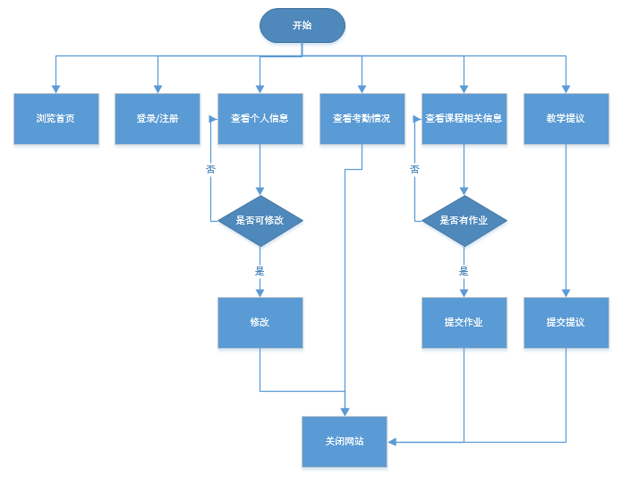
图3-1 学生流程图
学生不进行登录，只能对网站进行浏览，不可以进行其他信息查看或者修改等操作。进行登录后，就可以查看并修改个人信息，查看考勤情况，查看课程相关信息，如果有作业安排，则需要提交作业，还可以进行教学提议提交。
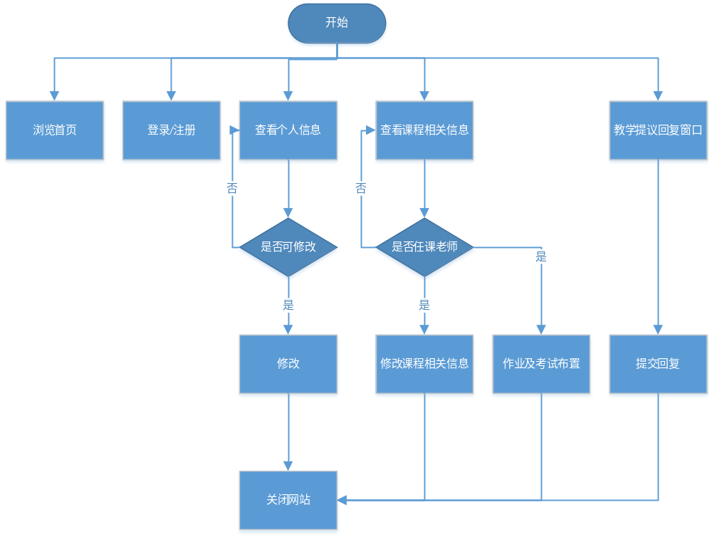
图3-2 工作人员流程图
工作人员可以浏览网站，但是需要登录以后才能进行查看等相关操作。可以查看个人信息并进行修改，查看课程相关信息，如果是任课老师则可进行修改，以及布置作业及考试，工作人员还可在教学提议窗口可提交回复。
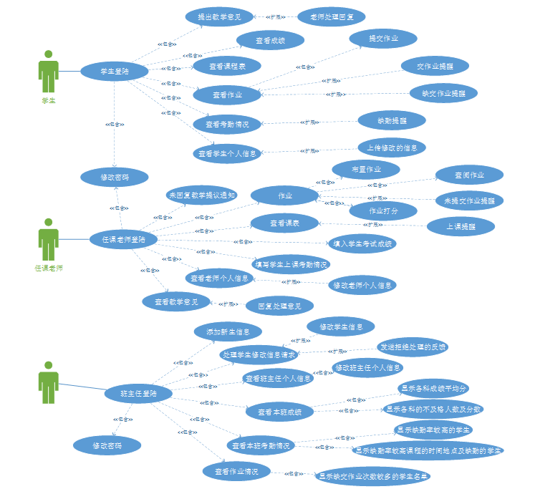3.2.2 系统总体用例
用例列表：
编号 | 名称 | 简要说明 | 参与者
001 | 查看成绩 | 查看成绩信息 | 所有参与者
002 | 查看课程表 | 查看上课的时间地点 | 所有参与者
003 | 查看作业 | 查看作业的信息 | 所有参与者
004 | 提出教学意见 | 学生对老师的上课或者班主任的工作提出相关的意见 | 学生
005 | 查看考勤情况 | 学生常看自己的考勤情况 | 学生
006 | 查看个人信息 | 查看自己的个人信息 | 所有参与者
007 | 上传修改的信息 | 将要修改的信息发送给班主任 | 学生
008 | 填写学生考勤情况 | 老师根据上课的考勤情况填写进考勤信息表中 | 老师
009 | 填入学生成绩 | 填写学生成绩 | 老师
010 | 作业 | 老师上课布置作业，修改作业 | 老师
011 | 查看教学意见 | 老师处理回复学生提出的意见 | 老师
012 | 添加新生信息 | 班主任根据新生报到添加新生的信息 | 班主任
013 | 查看作业情况 | 老师，班主任查看学生作业完成情况 | 班主任，任课老师
014 | 修改学生信息 | 根据学生反馈的信息进行修改 | 老师
015 | 发送拒绝处理的反馈 | 班主任根据实际情况处理学生要修改的信息 | 班主任
016 | 未交作业提醒 | 根据学生交作业的情况反馈信息给老师 | 任课老师，班主任
017 | 上课提醒 | 根据课程表时间来提醒老师学生上课 | 任课老师，学生
018 | 缺勤提醒 | 根据考勤情况提醒学生缺勤的课程 | 学生
019 | 修改密码 | 修改个人登陆系统的密码 | 学生，任课老师，班主任
020 | 提交作业 | 学生提交老师发布的任务 | 学生

3.3 系统类图
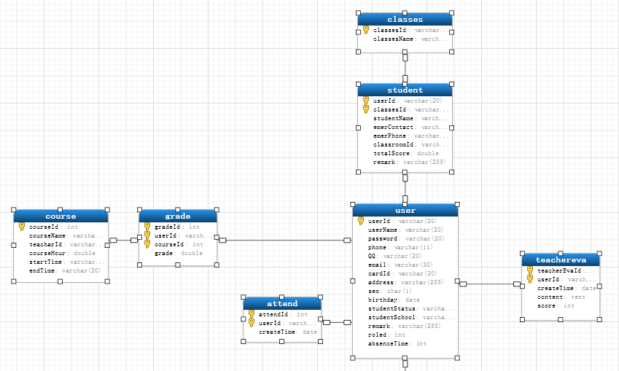
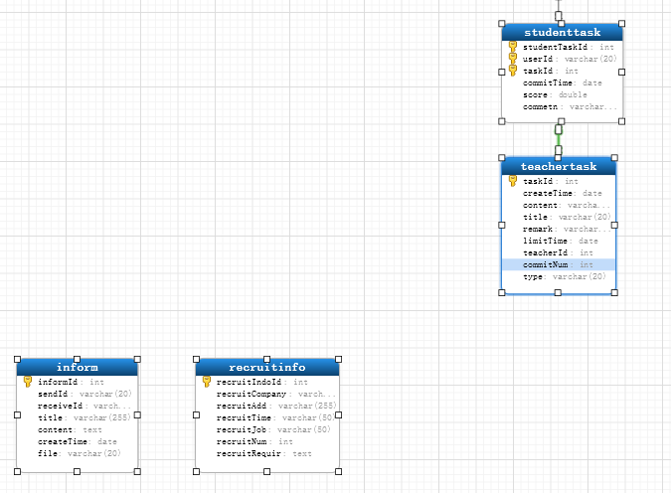

3.3.1 数据表结构
表3-1 用户信息表（user）
字段名 | 数据类型 | 描述 | 约束 | 能否空 | 默认值 | 备注
userId | varchar(20) | 工号/学号 | 主键，唯一 | 否 |  | 可通过该字段登录
userName | varchar(20) | 姓名 |  | 否
password | varchar(20) | 密码 |  | 否
phone | varchar(11) | 联系电话 |  | 否
QQ | varchar(20) | QQ号码 |  | 否
email | varchar(30) | 邮箱 |  | 否
cardID | varchar(30) | 身份证号码 |  | 否
address | varchar(255) | 家庭住址 |  | 否
sex | char | 性别 |  | 否
birthday | date | 生日
studentStatus | varchar(20) | 状态 |  | 否 | 在学 | 就业、在学、求职中（如果状态为学生，则改字段有值，否则为空）
studentSchool | varchar(20) | 毕业学校
remark | varchar(255) | 备注
roleId | Int | 角色 |  | 否 |  | 角色，学生，老师，班主任，就业老师，管理员
absenceTime | int | 缺勤次数

表3-2 学生信息表（student）
字段名 | 数据类型 | 描述 | 约束 | 能否空 | 默认值 | 备注
userId | varchar(20) | 学号 | 主键，唯一 | 否 |  | 为个人信息表Id
studentName | varchar(20) | 姓名 |  | 否
emerContact | varchar(20) | 紧急联系人 |  | 否
emerPhone | varchar(20) | 紧急联系人电话 |  | 否
classroomId | varchar(20) | 教室编号 |  | 否
classesId | varchar(20) | 班级编号 |  | 否
totalScore | double | 总成绩 |  |  |  | （所有课程成绩和）
remark | varchar(255) | 备注

表3-3 班级表（classes）
字段名 | 数据类型 | 描述 | 约束 | 能否空 | 默认值 | 备注
Id | varchar(20) | 班级编号 | 主键，唯一 | 否
classesName | varchar(20) | 班级名 |  | 否

表3-4 考勤表（attend）
字段名 | 数据类型 | 描述 | 约束 | 能否空 | 备注
ID | int | 考勤编号 | 主键，唯一 | 否
userNum | varchar(20) | 工号/学号 |  | 否
createTime | date | 打卡时间 |  | 否

表3-5 老师发布任务（teacherTask）
字段名 | 数据类型 | 描述 | 约束 | 能否空 | 默认值 | 备注
taskId | int | 任务编号 | 主键，唯一 | 否
createTime | date | 发布时间 |  | 否
content | Varchar(20) | 内容 |  | 否 |  | 文件形式
title | varchar(20) | 标题 |  | 否
remark | varchar(255) | 备注/描述
limitTime | date | 截止时间 | 可为null |  |  | 截止时间（老师规定的提交时间）
teacherId | int | 发布任务的老师编号 |  | 否
commitNum | Int | 学生提交任务限制次数 |  |  | 1 | 小组项目的提交字数为天数，老师自定义，可修改
type | Varchar(20) | 任务类型 |  | 否 |  | 类型=作业or考试or项目or课件。

表3-6 学生任务完成（studentTask）
字段名 | 数据类型 | 描述 | 约束 | 能否空 | 备注
ID | int | 任务完成id | 主键，唯一 | 否
userId | varchar(20) | 学号 |  | 否
taskId | int | 任务编号 |  | 否
commitTime | date | 学生提交时间 |  | 否
score | double | 分数
comment | Varchar(255) | 评语

表3-7 留言表（inform）
字段名 | 数据类型 | 描述 | 约束 | 能否空 | 备注
ID | int | 留言编号 | 主键，唯一 | 否
sendId | varchar(20) | 发送者Id |  | 否
receiveId | varchar(20) | 接受者Id |  | 否
title | varchar(255) | 发送主题
content | Textarea | 发送内容 |  | 否
createTime | date | 发送时间 |  | 否
file | varchar(20) | 附件

表3-8 课程表（course）
字段名 | 数据类型 | 描述 | 约束 | 备注
ID | Int | 课程编号 | 主键，唯一
courseName | varchar(20) | 课程
teacherId | varchar(20)
courseHour | double | 课时 |  | 课程有多少个课时
startTime | varchar(20) | 开始时间 |  | 课程开始时间
endTime | varchar(20) | 结束时间 |  | 课程终止

表3-8 分数表（grade）
字段名 | 数据类型 | 描述 | 约束 | 备注
Id | int | 分数编号 | 主键，唯一
userId | varchar(20) | 学号
courseId | int | 课程编号
grade | double | 综合成绩 |  | 综合成绩=作业成绩占综合成绩比分40%+考试成绩占综合成绩比分60%

表3-9 招聘信息表（recruitInfo）
字段名 | 数据类型 | 描述 | 约束 | 备注
ID | int | 招聘信息编号 | 主键，唯一
recruitCompany | varchar(50) | 招聘公司
recruitAdd | varchar(255) | 招聘地址
recruitTime | varchar(50) | 招聘时间安排
recruitJob | varchar(50) | 招聘职位
recruitNum | int | 招聘人数
RecruitRequire | Textare | 招聘职位要求

表3-9 学生对老师评价（teacherEva）
字段名 | 数据类型 | 描述 | 约束 | 备注
ID | Int | 评价编号 | 主键，唯一
userId | varchar(20) | 老师工号
createTime | date | 评价时间
content | Textare | 评价内容
score | int | 评价得分 |  | 对老师打一个分数

第4章 架构设计

4.1 系统技术架构
本系统采用的是B/S架构模式，B/S架构即为我们常说的浏览器/服务器模式，是Browser/Server的简称，是目前最为流行的一种架构模式，它是依托浏览器，是客户端最常用的软件。使用B/S架构模式，统一了访问的客户端，让客户使用更加便捷，系统功能的核心部分都部署在服务器中，简化了开发者的维护与开发。客户只需要在本地计算机上安装浏览器，当系统需要升级时，客户只需要刷新浏览器页面即可获得最新的升级后的效果，服务器安装SQL Service、MySql、oracle等数据库即可以对数据进行存储。方便快捷的操作，使得B/S架构也越来越流行。
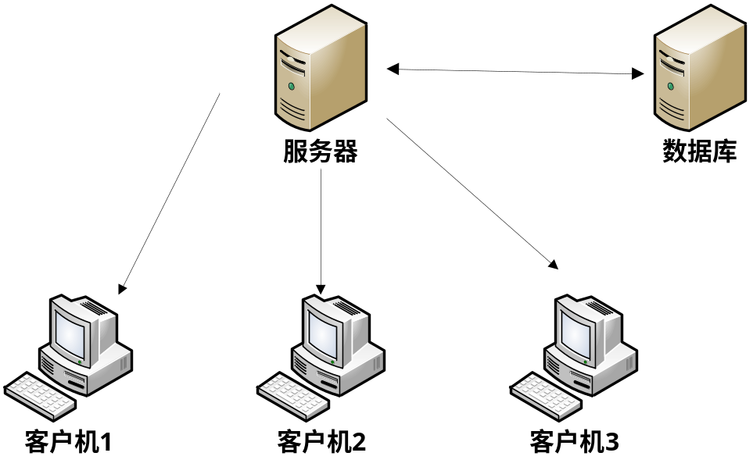
图4-1 B/S架构模型

4.2 系统功能结构图

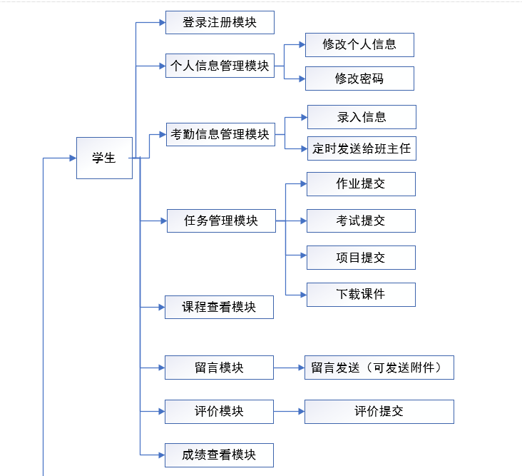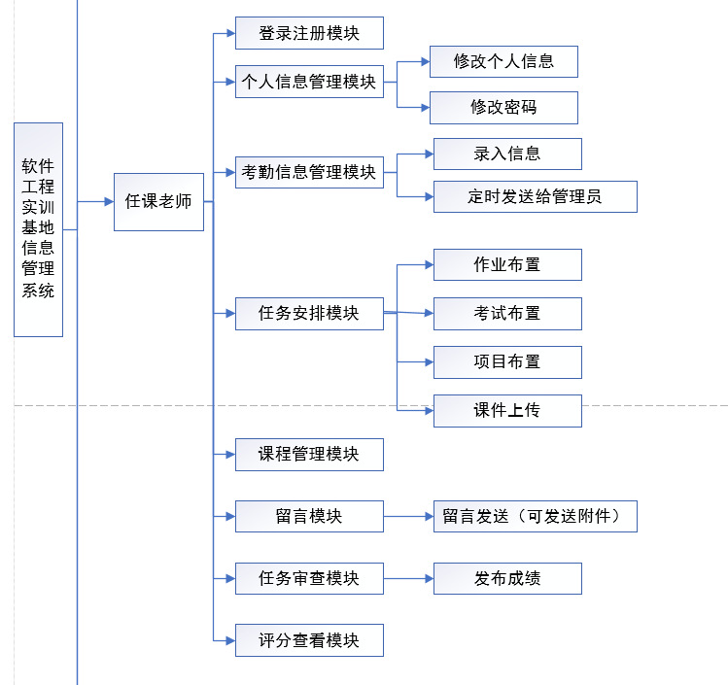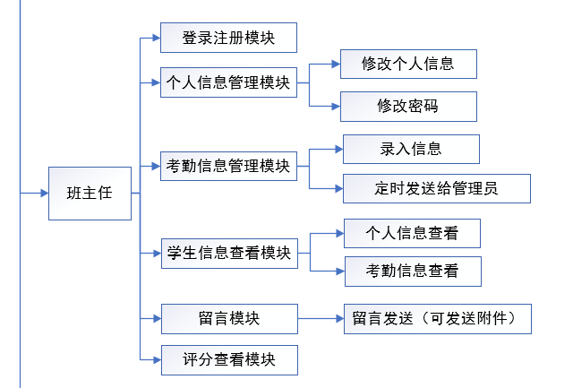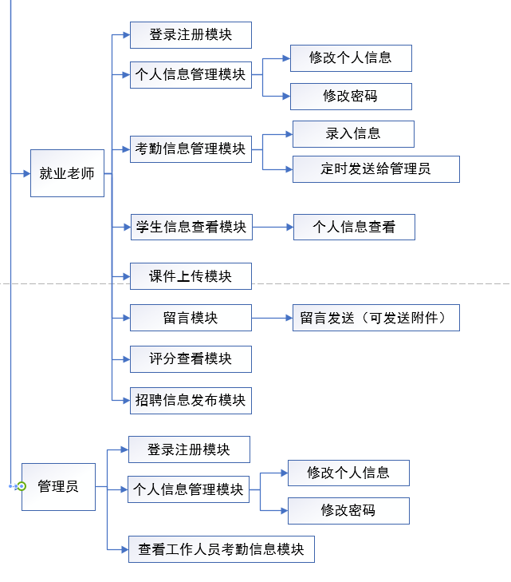
图4-2 系统功能结构图

4.3 具体功能模块
根据以上的系统功能结构图可以列出以下软件功能：
序号 | 功能名称 | 功能需求标识 | 优先级 | 简要描述
1 | 用户注册 | S001 | 高 | 学生用学号进行注册，工作人员用工号进行注册
2 | 用户登录 | S002 | 高 | 用于已注册的用户进行登陆
3 | 个人信息管理 | S003 | 高 | 可查看和修改个人信息
4 | 考勤信息管理 | S004 | 高 | 把各个角色的考勤信息发送给相应的人
5 | 任务管理 | S005 | 高 | 任课老师可安排作业、考试、项目和上传课件，学生可提交作业、考试、项目和下载课件
6 | 课程管理 | S006 | 中 | 任课老师可安排课程进度，学生可查看课程进度
7 | 留言模块 | S007 | 高 | 各种角色之间可进行留言与回复
8 | 评价老师 | S008 | 中 | 每周对老师进行评价打分
9 | 成绩查看 | S009 | 高 | 学生可查看相关成绩
10 | 评分查看 | S010 | 高 | 老师可查看学生对自己的评分
11 | 招聘信息发布 | S011 | 高 | 就业老师发布相关的招聘信息
- 模块设计

5.1 系统设计
本系统秉承“简单易用、灵活可扩展、安全高效、稳定可维护”的设计思想，系统界面简洁美观，操作简单，功能实用，用户体验很好。
通过对系统的需求分析（详情见第3章需求建模）把系统多个功能模块，分别是注册登录模块、个人信息管理模块、考勤情况管理模块、留言模块、任务管理模块、课程管理模块、评价管理模块、招聘信息管理模块、学生信息查看模块。

5.2 登陆注册模块
5.2.1 模块描述
前台的登陆、注册模块：这是申请者使用的模块。要申请活动必须成为申请者才能进行申请，成为申请者需要进行注册，当院级审批者或者管理员（校级审批者）同意后，即成为申请者，可以在系统前台进行登陆，进入申请中心，对活动进行申请。
5.2.2 界面设计
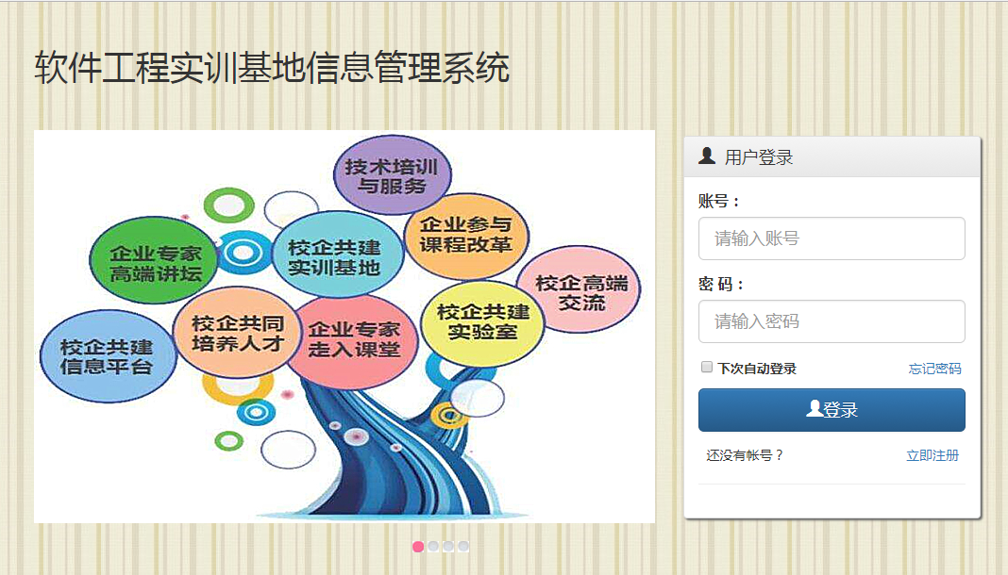
图5-1 用户登陆界面

第6章 部署与应用

6.1 系统运行环境和系统部署

6.1.1系统运行环境
数据库服务端配置：
CPU:2*XeonE5645(2.40GHz/6c)
内存：16GB
硬盘：3*300G SAS硬盘
RAID: 八通道 SAS 高性能RAID（512MB缓存)支持RAID0、1、5等；
应用服务器端配置：
CPU:2.4GHz
内存：16G
客户端配置：
操作系统：Windows8 + IE7以上。
建议内存2G以上，硬盘15G以上。

6.1.2系统部署过程
在服务器端首先安装好MySQL5.0数据库，接着在Apache官网下载Tomcat7压缩包，把Tomcat压缩包解压到任意一个硬盘，再把已经发布过的系统项目复制到Tomcat文件下的soa路径下，然后进入Tomcat文件夹的bin目录下点击stratup.bat启动Tomcat，出现提示成功信息即可通过浏览器访问http://localhost:8080/soa/login.jsp地址，出现系统登录界面后输入正确的用户名和密码即可访问系统。访问成功说明系统部署完成。

6.2 系统的主要应用(用户手册)

第7章 结 论
基于计算机网络的飞速发展，我们已经进入一个网络时代。可以说，网络给信息处理、信息传输提供一个更快捷、更安全的平台。作为高校教育实训管理系统设计要符合广大用户的需求。因而，建立高校教育实训管理系统设计具有很强的现实意义。实训基地信息管理系统是指通过一套完善的基于工作流程和管理流程开发的系统平台，实现对工作人员、学生等管理功能。为实训基地的管理水平的整体提高提供一个网络化的数字化的解决方案。
参考文献
- 萨师煊,王珊.数据库系统概论[M].北京:高等教育出版社,2003
- 林上杰,林康司.JSP2.0技术手册[M].北京: 电子工业出版社,2004
- 李言清. 基于项目管理的大学生活动管理研究[D].武汉:华中科技学,2011
- 软件工程课程设计【机械工程出版社】吕云翔、刘浩等著
- 软件工程基础实践教程【清华大学出版社】吴洁明著
- 陈伯良.优化综合实践活动管理 实现学校教育的可持续发展[J]教育导刊，2005,012
- 鲁若愚,傅家骥.校企合作创新的属性演化及对分配方式的影响[J]. 中国软科学,2003(10):153-160
- 张文静等译.JSP程序设计[M].北京:人民邮电出版社,2006.
- 王兰文.项目化管理在高校学生活动中的应用 ［J］.前沿，2012(6): 96－97
- 诸俊，廖运雯．高校学生工作项目化管理的实践与探索［J］.中国电力教育，2010 (30): 172
- 叶海.高等学校大型活动项目过程 管理研究［D］. 南京：南京理工大学，2011
- 布朗,戴维斯.斯坦利克.Struts2实战[M].北京:人民邮电出版社,2010
- 柳应国.例谈学校综合实践活动管理实施[M]山西，2012

致 谢
本次毕业设计圆满的完成，是对整个自己大学期间所学知识的一种综合检验，在这里衷心感谢学院领导的督促，特别感谢我的指导老师曾明星副教授。

